房地产抵押估价报告
- 估价报告编号：
康正评字2020-1-0379-F03DYGJ2号

- 估价项目名称：
北京市顺义区后沙峪地区榆阳路8号一、二期156、156-1号楼1至2层全部住宅用房房地产抵押价值评估

- 估价委托人：
莆田市建宏投资实业有限公司

- 房地产估价机构：
北京康正宏基房地产评估有限公司

- 注册房地产估价师：
吴薇（注册号：1419970001）、郑燚（注册号：1120070131）

- 估价报告出具日期：
2020年11月10日
致估价委托人函
莆田市建宏投资实业有限公司：
受贵公司的委托，我公司对北京市顺义区后沙峪地区榆阳路8号一、二期156、156-1号楼1至2层全部住宅用房房地产抵押价值进行了评估。
估价对象：估价对象为北京市顺义区后沙峪地区榆阳路8号一、二期156、156-1号楼1至2层全部住宅用房房地产，为莆田市建宏投资实业有限公司单独所有。根据《不动产权证书》[京（2017）顺不动产权第0033178号]，估价对象建筑面积为232.53平方米，分摊出让国有建设用地使用权面积（以下简称“分摊土地面积”）373.49平方米。
估价目的：为估价委托人在向金融机构（中国工商银行股份有限公司莆田城厢支行）办理贷款手续过程中，确定房地产抵押贷款额度提供参考依据而评估房地产抵押价值。
价值时点：2020年10月30日
价值类型：根据房地产估价规范、国家现行有关标准规定和项目的具体要求，本次评估采用的是市场价值标准。根据《房地产估价基本术语标准》，市场价值是经适当营销后，由熟悉情况、谨慎行事且不受强迫的交易双方，以公平交易方式在价值时点自愿进行交易的金额。
本次估价的“房地产价值”是指在正常市场情况下，在价值时点2020年10月30日，估价对象用途为住宅，土地取得方式为出让，出让国有建设用地使用权剩余土地使用年限为45.92年，假定未设立法定优先受偿款下的房地产市场价值。其中，“出让国有建设用地使用权价值”是指估价对象用途为住宅，实际开发程度为宗地红线外“七通”（即通路、通电、通讯、通上水、通下水、通燃气、通热）、红线内场地平整条件下，剩余土地使用年限为45.92年的出让国有建设用地使用权价值；“建筑物价值”是指在综合考虑估价对象特定用途、建设材料、建设技术、建设成本及建筑物建设期间产生的利润的基础上，确定的与估价对象具有同等功能效用并在相同成新度下的建筑物的正常价值。
本次估价的“房地产抵押价值”是指估价对象在价值时点的“房地产价值”扣减估价师于价值时点所知悉的法定优先受偿款后的余额。
法定优先受偿款是指假定在价值时点实现抵押权时，法律规定优先于本次抵押贷款受偿的款额，包括发包人拖欠承包人的建筑工程款、已抵押担保的债权数额以及其他法定优先受偿款。
估价方法：本次评估采用的主估价方法为比较法和成本法。
估价结果：评估专业人员根据估价的目的，按照估价的程序，采用科学的估价方法，在认真分析现有资料的基础上，结合抵押贷款的特殊要求，通过仔细测算和认真分析各种影响房地产价格的因素， 确定估价对象在价值时点的房地产评估价值，详见估价结果一览表。
结果表-1（房地产价值）
估价方法  估价对象及结果 |  | 比较法 | 成本法
测算结果 | 总价 | 2495 | 2286
测算结果 | 单价 | 107319 | 98307
评估价值 | 总价 | 2391
评估价值 | 单价 | 102825
单位：万元、元/平方米（币种：人民币）

结果表-2（房地产抵押价值）
抵押物名称 |  | 建筑面积
北京市顺义区后沙峪地区榆阳路8号一、二期156、156-1号楼1至2层全部住宅用房房地产 |  | 232.53
1.房地产价值 | 总价 | 2391
1.房地产价值 | 单价 | 102825
2.估价师所知悉的法定优先受偿款 | 总额 | 0
（1）已抵押担保的债权数额 | 总额 | 0
（2）拖欠的建设工程价款 | 总额 | 0
（3）其他法定优先受偿款 | 总额 | 0
3.房地产抵押价值 | 总价 | 2391
3.房地产抵押价值 | 单价 | 102825
单位：平方米、万元、元/平方米（币种：人民币）

（转下页）
结果表-3
项 目 名 称 | 建筑面积 | 分摊土地面积 | 出让国有建设用地使用权价值 |  | 建筑物价值 |  | 房地产价值
项 目 名 称 | 建筑面积 | 分摊土地面积 | 总价 | 楼面单价 | 总 价 | 楼面单价 | 总 价 | 楼面单价
北京市顺义区后沙峪地区榆阳路8号一、二期156、156-1号楼1至2层全部住宅用房房地产 | 232.53 | 373.49 | 2264 | 97364 | 127 | 5462 | 2391 | 102825
大写金额 |  |  | 贰仟贰佰陆拾肆万元整 |  | 壹佰贰拾柒万元整 |  | 贰仟叁佰玖拾壹万元整
估价师知悉的法定优先受偿款 |  |  | 0
大写金额 |  |  | 零元整
房地产抵押价值 |  |  | 2391
大写金额 |  |  | 贰仟叁佰玖拾壹万元整
单位：平方米、万元、元/平方米（币种：人民币）

（转下页）

特殊事项说明表
房屋性质 | 商品房 | 规划用途 | 别墅 | 现状用途 | 住宅（别墅）
房屋使用状况 | 自用 |  | 建成年代 | 1999年
土地使用权类型 | 出让 | 法定最高土地  使用年限 | 70年 | 土地使用期限 | 1996年9月23日起2066年9月22日止
法定优先受偿款  （单位：元） | 已抵押担保的债权数额 |  | ——
法定优先受偿款  （单位：元） | 土地出让金、综合地价款、房价款 |  | ——
他项权利状况 | 抵押权 |  | ——
他项权利状况 | 租赁权 |  | ——

顺致
商祺
北京康正宏基房地产评估有限公司
法定代表人：
二○二○年十一月十日

目 录
估价师声明 6
估价假设和限制条件 7
估 价 结 果 报 告 10
一、估价委托人 10
二、房地产估价机构 10
三、估价目的 10
四、估价对象 11
五、影响房地产价格因素分析 14
六、价值时点 25
七、价值类型 25
八、估价原则 26
九、估价依据 28
十、估价方法 30
十一、估价测算过程 31
十二、估价结果 39
十三、参与本次估价工作的评估专业人员 42
十四、实地查勘期 42
十五、估价作业期 42
变现能力分析与风险提示 43
附 件 45
- 《估价委托书》
- 估价对象所在位置示意图
- 估价对象实地查勘情况和相关照片
- 《不动产权证书》[京（2017）顺不动产权第0033178号]复印件
- 《关于抵押房地产是否存在法定优先受偿权利等情况的书面查询和调查记录》
- 估价委托人《营业执照（副本）》复印件
- 房地产估价机构《营业执照（副本）》复印件
- 房地产估价机构估价资质证书复印件
- 评估专业人员执业证书复印件

估价师声明

注册房地产估价师郑重声明：

（一）注册房地产估价师在本估价报告中对事实的说明是真实的和准确的，没有虚假记载、误导性陈述和重大遗漏。

（二）本估价报告中的分析、意见和结论是注册房地产估价师独立、客观、公正的专业分析、意见和结论，但受到本估价报告中已说明的估价假设和限制条件的限制。

（三）注册房地产估价师与估价报告中的估价对象没有现实或潜在的利益，与估价委托人及估价利害关系人没有利害关系，也对本估价报告中的估价对象、估价委托人及估价利害关系人没有偏见。

（四）注册房地产估价师依照中华人民共和国国家标准《房地产估价规范》及《房地产估价基本术语标准》，由中华人民共和国建设部、中国人民银行、中国银行业监督管理委员会联合颁布的《房地产抵押估价指导意见》，以及相关房地产估价专项标准进行估价工作，撰写本估价报告。

估价假设和限制条件

（一）本次估价的一般假设
1.在价值时点的房地产市场为公开、平等、自愿的交易市场。
2.本估价报告的估价结果为正常条件下的公开市场价值，房地产交易需要买卖双方在了解足够的市场信息，拥有足够的谈判时间，经过谨慎的考虑和对房地产市场进行合理预期，并具体考虑买卖双方的偏好等条件下方能实现。对于房地产市场的波动及快速变现等特殊交易因素可能导致房地产价格有较大幅度的变化，本估价报告未考虑这种变化对估价对象价值产生的影响。
3.本次评估设定估价对象的出让国有建设用地使用权和建筑物所有权均为合法方式取得，并支付相关税费，估价对象能够正常上市交易。
4.评估专业人员已对估价委托人所提供的、本估价报告所依据的估价对象的权属以及其他相关资料进行了检查，无理由怀疑其合法性、真实性、准确性和完整性。本次评估设定估价委托人提供的资料合法、属实，并且提供了与本次评估有关的所有资料，没有保留及隐瞒。
5.估价对象建筑面积、分摊土地面积以《不动产权证书》[京（2017）顺不动产权第0033178号]上载明的为依据。
6.评估专业人员对估价对象及其周边环境进行了一般性查勘，并对房屋安全以及环境污染等影响估价对象价值的重大因素给予了关注，在无理由怀疑估价对象存在隐患且无相应的专业机构进行鉴定、检测的情况下，设定估价对象能够正常安全使用。
7.任何有关估价对象的运作方式、程序符合国家、地方的有关法律、法规。
8.本次估价结果未考虑国家宏观政策发生重大变化以及遇有自然力和其他不可抗力对估价结果的影响。
9.估价结果未考虑估价对象及其运营企业已承担的债务、或有债务及经营决策失误或市场运作失当对其价值的影响。

（二）特殊事项假设前提
1.未定事项假设
无
2.背离事实假设
根据评估专业人员实地查勘，估价对象现状与其西北侧相邻的住宅用房（坐落为北京市顺义区后沙峪地区榆阳路8号一、二期155、155-1号楼1至2层全部住宅用房房地产）内部打通合并整体使用。考虑到处置估价对象过程中，需将估价对象与其分开处置，本次评估未考虑上述情况对估价结果的影响，在此提请金融机构注意。
3.不相一致假设
无
4.依据不足假设
截至本估价报告出具之日，估价委托人未能提供《不动产权证书》[京（2017）顺不动产权第0033178号]原件供评估专业人员核对，且评估专业人员进行了尽职调查，难以获取该资料。本次评估以估价委托人提供的《不动产权证书》[京（2017）顺不动产权第0033178号]复印件与原件一致为估价的假设前提。

（三）估价报告使用限制
1.使用范围：本估价报告只能由估价报告载明的报告使用者使用，且只能用于本报告载明的唯一估价目的和用途。
2.估价委托人或者本估价报告使用人应按照法律规定和估价报告载明的使用范围使用本估价报告。估价委托人或者估价报告使用人违反前述规定使用本估价报告的，估价机构和评估专业人员不承担责任。
3.除估价委托人、估价委托合同中约定的其他估价报告使用人和法律、行政法规规定的估价报告使用人之外，其他任何机构和个人不能成为估价报告的使用人。
4.未经本估价机构书面同意，本估价报告的全部或任何一部分均不得向估价委托人、报告使用者、报告审查部门之外的单位和个人提供，也不得以任何形式公开发表。
5.估价报告使用人应当正确理解估价结论。估价结论不等同于估价对象可实现价格，估价结论不应当被认为是对估价对象可实现价格的保证。
6.本估价报告评估目的是为估价委托人在向金融机构办理贷款手续过程中，确定房地产抵押贷款额度提供参考依据而评估房地产抵押价值，不做其他评估目的之用。如果估价对象的评估条件或目的发生变化，需重新进行评估。
7.本估价报告中房地产抵押价值是以估价师所知悉的法定优先受偿款为假设前提条件，若估价对象存在估价师所不知悉的法定优先受偿款或所知悉的法定优先受偿款与实际不符，则需对估价结果进行相应的调整。
8.本估价报告估价结果为价值时点下估价对象土地在现状规划条件、建筑物在现状成新度下的房地产正常市场价值，如估价对象规划用途、建筑面积或建筑物使用状况发生变化，估价结果需要做相应的调整直至重新评估。
9.本估价报告估价结果为房地共同贡献价值，估价结果中剥离两者价值只是服务于金融机构的需要，无实际意义，不能直接引用到其他目的和经济行为。
10.估价委托人应对其提供的权属证明以及其他资料的真实性、完整性和合法性负责。如因资料失实或资料提供人有所隐匿而导致估价结果失真，估价机构不承担相应的责任。截至本估价报告出具日，估价委托人未能提供估价对象《不动产权证书》[京（2017）顺不动产权第0033178号]等相关资料原件供评估专业人员进行核对。提请金融机构注意，发放贷款前，抵押物需按照规定进行抵押登记。并确定实际抵押物与本估价报告估价对象是否一致，如有改变，需进行重新评估。
11.本估价报告中数据全部采用电算化连续计算得出，由于在报告中计算的数据均按四舍五入保留两位小数或取整，故可能出现个别等式左右不完全相等的情况，但不影响计算结果及最终评估结论的准确性。
12.本估价报告在估价机构盖章和注册房地产估价师签字或签章的条件下有效。
13.本估价报告使用期限自2020年11月10日起计算壹年。
14.本估价报告由北京康正宏基房地产评估有限公司负责解释。

估价结果报告

一、估价委托人
本次评估估价委托人为莆田市建宏投资实业有限公司，为估价对象的不动产权利人。
单位名称：莆田市建宏投资实业有限公司
住所：莆田市荔城区东圳路358号邮政大楼七层
法定代表人：朱建荣
联系人：易国树
联系电话：13905943003

二、房地产估价机构
受托机构：北京康正宏基房地产评估有限公司
备案等级：一级
备案证书编号：建房估备字[2013第]081号
有效期限：2019年9月17日至2022年9月16日
注册地址：北京市丰台区芳城园一区16号楼2层2门配套公建01
法定代表人：齐宏
联系人：王清雅
联系电话：010-82253558-115

三、估价目的
为估价委托人在向金融机构（中国工商银行股份有限公司莆田城厢支行）办理贷款手续过程中，确定房地产抵押贷款额度提供参考依据而评估房地产抵押价值。

四、估价对象
（一）估价对象范围
本次评估估价对象为北京市顺义区后沙峪地区榆阳路8号一、二期156、156-1号楼1至2层全部住宅用房房地产。估价对象范围为其房屋所有权及出让国有建设用地使用权，不包含动产、债权债务、特许经营权等其他财产或权益。
（二）估价对象基本状况
估价对象位于北京市顺义区后沙峪地区榆阳路8号，属“欧陆苑”项目，为估价委托人所有。本次估价对象的范围是北京市顺义区后沙峪地区榆阳路8号一、二期156、156-1号楼1至2层全部住宅用房房地产，建筑面积232.53平方米，用途为住宅。
（三）房地产基本状况
1.不动产登记状况
证号 | 京（2017）顺不动产权第0033178号
权利人 | 莆田市建宏投资实业有限公司
共有情况 | 房屋单独所有
坐落 | 顺义区后沙峪地区榆阳路8号一、二期156、156-1号楼1至2层全部
不动产单元号 | 110113 005001 GB00575 F00240004
权利类型 | 国有建设用地使用权/房屋所有权
权利性质 | 出让/商品房
用途 | 城镇住宅用地/别墅
使用期限 | 国有建设用地使用权1992年9月23日起2066年9月22日止
权利其他状况 | 分摊土地使用权面积：373.49m²  专有建筑面积：232.53m²  房屋结构：混合  房屋总层数：2，房屋所在层：1-2

2.其他情况：
估价对象所属项目名称 | 欧陆苑
项目四至 | 西至裕京花园别墅；西北至莱蒙湖社区；北至欧陆时尚购物中心；东、南至馨园一路；
项目宗地形状 | 项目用地呈近似规则形状，场地地势较平坦。
基础设施状况 | 七通（通路、通电、通讯、通上水、通下水、通燃气、通热）
规划限制条件 | 根据估价委托人提供的相关资料及规划的一般情况，估价对象所属项目规划在建筑高度、绿地率等方面有一定的限制。估价对象土地地势、地质、水文状况均符合项目建设条件。

（四）权益状况
用途 | 规划（设计） | 别墅
用途 | 现状 | 住宅（别墅）
权利类型/性质 | 估价对象土地为国有土地，土地所有权归国家所有；根据《不动产权证书》[京（2017）顺不动产权第0033178号]，莆田市建宏投资实业有限公司拥有估价对象出让国有建设用地使用权，估价对象建筑物权属合法、清晰，为估价委托人莆田市建宏投资实业有限公司单独所有。
他项权利 | 抵押权 | 根据《不动产权证书》[京（2017）顺不动产权第0033178号]复印件及《关于抵押房地产是否存在法定优先受偿权利等情况的书面查询和调查记录》，估价对象未设定抵押权。本次评估设定估价对象不存在抵押权。
他项权利 | 租赁权 | 根据估价委托人介绍及评估专业人员实地查勘，截至价值时点，估价对象未设定租赁权。
他项权利 | 其他 | 根据估价委托人介绍，截至价值时点，估价对象未设定地役权等其他他项权利。

（五）实物状况
1.公共部分：
结构形式 | 混合 | 建筑类型 | 独栋别墅
外立面装饰 | 涂料
基础设施情况
道路 | 馨园一路 | 供水 | 市政管网供水
排水 | 市政管网排水 | 供电 | 市政供电
供暖 | 市政供暖 | 供气 | 管道（天然气）
通讯 | 电话线入户、宽带入户 | 通风空调系统 | ——
消防系统 | 消防栓
安全系统 | 24小时电视监控系统、社区安保
停车 | 地上停车位
物业管理 | 专业物业

2.户内部分：
户型 | 4室2厅1厨3卫 | 朝向 | 南北
天棚 | 石膏板吊顶
内墙面 | 乳胶漆
地面 | 地毯、地砖
建筑装饰配件附属设备 | ——
内门窗 | 实木门、铝合金窗
外门窗 | 防盗门、铝合金窗

3.估价对象装修及设备的维护保养状况：
建设内容 |  | 折旧程度
装饰部分 | 外墙面 | 完整
装饰部分 | 内墙面 | 完整
装饰部分 | 门窗 | 完整
装饰部分 | 顶棚 | 完整
装饰部分 | 楼地面 | 完好
设备部分 | 水卫 | 上、下水畅通
设备部分 | 电照 | 线路和各种照明装置完好
设备部分 | 特种设备 | ——

估价对象建成于1999年，截至价值时点，结合估价对象的建成年代、装修、设备的维护保养状况，综合确定估价对象成新率为74%。
（六）区位状况
楼层 | 1-2层
朝向 | 南北
所属项目四至 | 北至：欧陆时尚购物中心、莱蒙湖社区
所属项目四至 | 东至：馨园一路
所属项目四至 | 南至：馨园一路
所属项目四至 | 西至：裕京花园别墅
土地级别 | 住宅类六级地价区
区域成熟度 | 周边有裕京花园、澳景园等住宅小区，居住社区成熟度较好
交通便捷度 | 周边有顺22、696、933、942路等多条公交线路及地铁15号线国展站，交通便捷度较好
道路状况 | 所属项目紧邻馨园一路，为城市次干道；临近京密路、天北路，均为城市主干道
公共服务设施 | 银行：中国工商银行、中国银行等  医院：——  学校：裕达隆小学  商业：欧陆时尚购物中心

五、影响房地产价格因素分析
（一）类似房地产市场状况
1.宏观环境
上半年，面对突发疫情与复杂的内外部环境，北京市上下在以习近平同志为核心的党中央坚强领导下，统筹推进疫情防控和经济社会发展各项工作，在疫情防控取得积极成效的同时，主要领域呈现逐步回升态势，就业物价形势总体稳定，北京市经济延续了一季度以来的复苏势头。
根据地区生产总值统一核算结果，上半年全市实现地区生产总值16205.6亿元，按可比价格计算，同比下降3.2%，降幅比一季度收窄3.4个百分点。分产业看，第一产业实现增加值40.4亿元，下降20.8%；第二产业实现增加值2404.8亿元，下降4.2%；第三产业实现增加值13760.4亿元，下降3.0%。
2020年上半年北京市上下付出巨大努力抓疫情防控，促经济恢复，总体经济稳步回升，但海外疫情仍在蔓延扩散，外部风险挑战明显增多，经济恢复仍面临压力。下阶段，全市将继续积极推进复工复产、复商复市，促进首都经济平稳增长和高质量发展。
2.土地市场
（1）土地供应情况
2020年上半年，北京土地市场累计推出29宗住宅及商办用地，同比增加81%。土地面积合计169.41万平方米，同比增加91%；规划建筑面积342.23万平方米，同比增长90%。其中，住宅用地共推出26宗，土地面积合计140.9万平方米，同比增加81%；规划建筑面积269.7万平方米，同比增加 73% 。
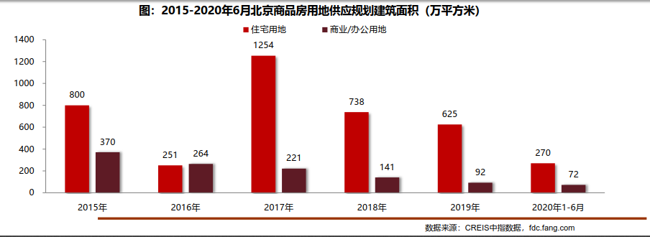
（2）土地成交情况
2020年上半年，北京住宅用地成交31宗，土地面积为165.28万平方米，规划建筑面积333.02万平方米，同比缩减12%。其中，不限价地块占据主力，共成交22宗，限竞房用地成交6宗，共有产权房用地成交3宗。上半年不限价地块成交宗数已超2019年全年不限价地块成交总宗数，占2020年上半年宅地成交总宗数71%。
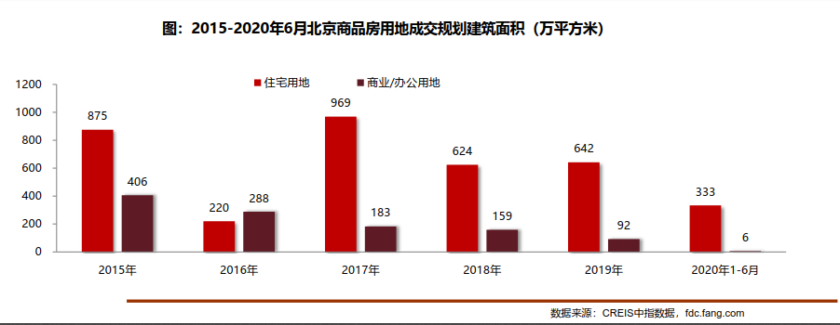
成交的22宗不限价宅地块，成交规划建面 223.78万平，同比增长133%，占比为67%；限竞房地块成交6宗，成交规划建面72.99万平，占比降至22%；共有产权房地块成交3宗，成交规划建面达37.25万平，占比下降至11%。
从不限价地块成交分布来看，2020年上半年北京纯商品住宅地块主要分布在五环及六环等外围区域，分别成交11宗、9宗不限价地块。总体来看，2020年上半年核心区优质地块多以高价或高溢价成交，如：丰台分钟寺、海淀四季青等区域地块成交楼面均价均在6.5万元/平以上。
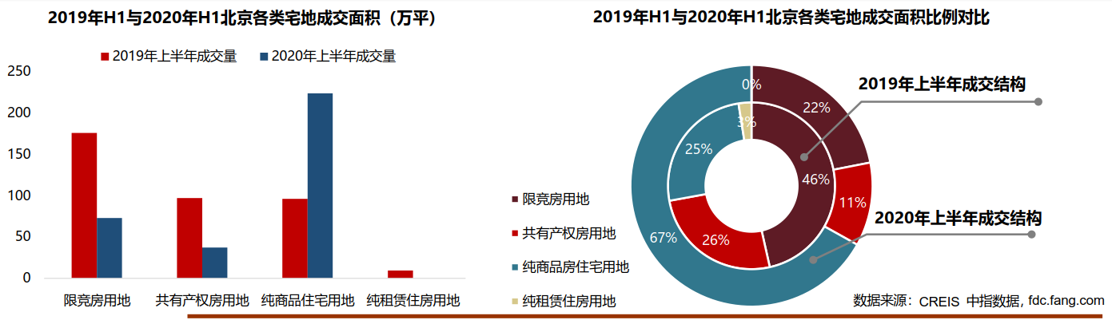
（3）土地成交价格
2020年上半年，受不限价地块成交带动影响，宅地成交楼面均价结构性走高，创近四年同期新高，上半年住宅用地成交楼面价为34007元/平方米，同比上涨48%。住宅用地成交土地平均溢价率19%，较去年上涨6个百分点，虽仍处于历史地位，相比2018年和2019年仍有明显回升，主要是由于不限价地块成交增加且体量较大，房企竞拍激烈，推动整体溢价率攀升。
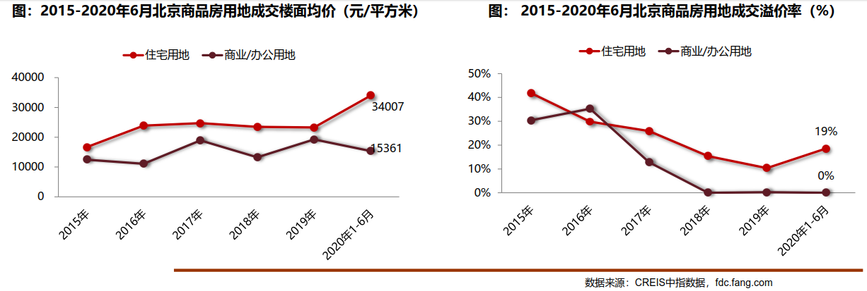
（4）区域成交情况
2020年上半年北京成交的31宗地块主要集中于海淀和大兴，各成交6宗。海淀成交面积达64.64万平方米，较去年同期增加13%，成交的6宗宅地主要位于西北旺和四季青。大兴上半年累计成交面积达51.05万平方米，较去年同期增加19%，主要位于采育镇和西红门。密云成交2宗，成交规划建筑面积达31.73万平方米，同比增幅达48%。
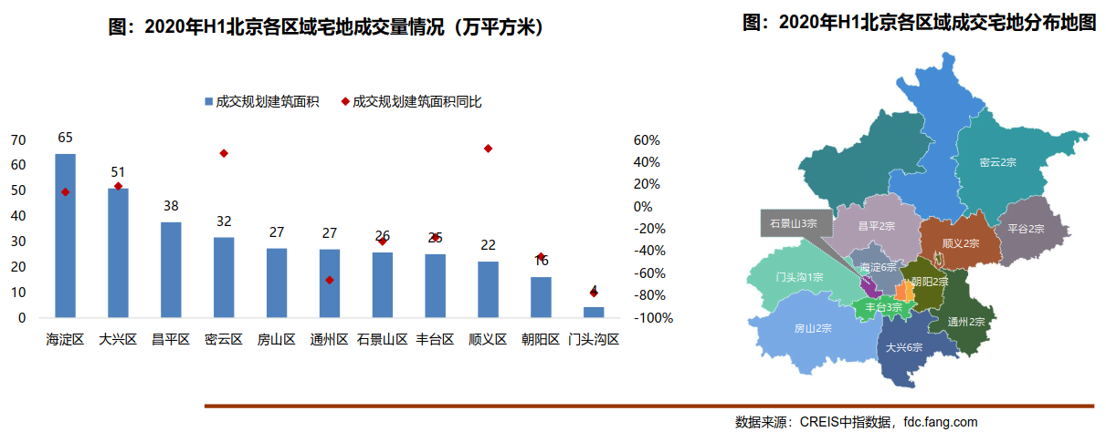
楼面价方面，丰台、海淀、朝阳、石景山和昌平成交楼面价均高于北京整体成交楼面价均值，丰台受分钟寺3宗地块高价成交带动，宅地成交楼面均价高达71536元/平方米，为上半年楼面均价最高区域。其次，海淀区受四季青高价地块成交，成交楼面均价为45156元/平方米；门头沟宅地成交楼面价较去年上半年增长限制，涨幅达113%，顺义成交楼面价与去年上半年相比下跌超三成。
溢价率方面，丰台、昌平、房山和通州溢价率高于北京整体溢价率，平均溢价超30%，宅地市场热度相对较高。
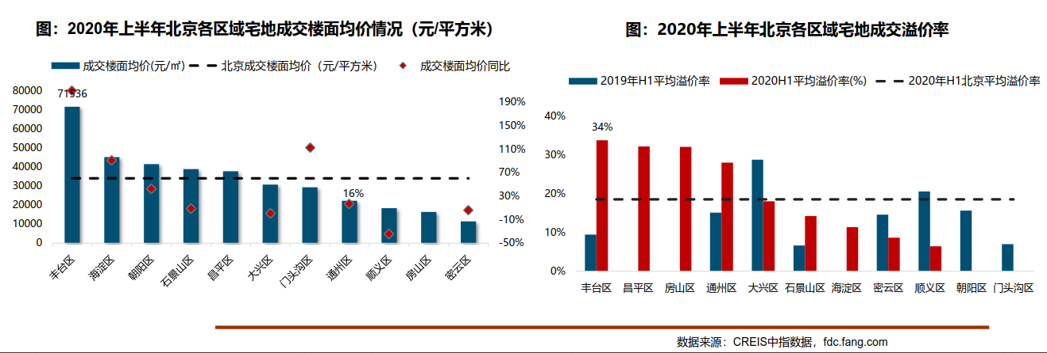
（5）土地市场总结
2020年上半年，北京宅地市场供应仅完成年度计划的45%，另从北京近5年宅地供应数据来看，下半年推地量均明显高于上半年，预计下半年供地节奏或将加快。此外，2020年城市宅地供应进一步强化“多点”和“一副”地区的承接工程，大兴、通州、昌平、顺义、房山等区域供应规模或将进一步提升。但在棚改货币安置收紧、大城市户籍制度放宽、区域发展战略推进以及资产保值等影响下，回归一二线城市已成房企共识。而过去三年北京执行限价地政策，导致宅地开发利润空间压缩，叠加限竞房去化难度较大，盈利空间有限，房企在北京拿地态度较为谨慎。随着不限房价、不限“70/90”地块增多，以及住宅用地与商办用地分开供应，宅地开发的利润空间增加。未来伴随不限价地块供应增加，虽然拿地机会增加，但市场竞争或将加剧，高价拿地压力增加。
3.商品房住宅市场
（1）商品住宅供给状况
2020上半年北京商品住宅市场整体处于供大于求状态。上半年月均供应量为57.43万平方米，同比下降12%，月均成交量为35.65万平方米，销供比为0.62，较去年同期下降0.27个点，供求矛盾有所缓和。从新开盘情况看，北京市场新开盘数量较去年同比下降22%，整体去化率较去年下降5个百分点到59%。
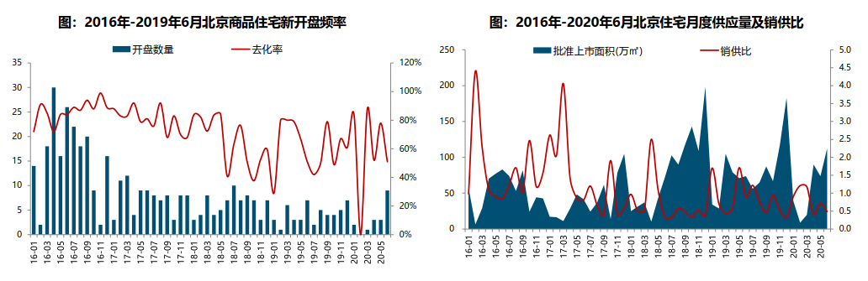
2020年上半年，北京商品住宅（含保障房）库存量持续回升，截至6月底，北京商品住宅（含保障房）库存量为1235.68万平方米，较去年年底上升9%；出清周期为33.6个月，较去年年底提升14.7个月。
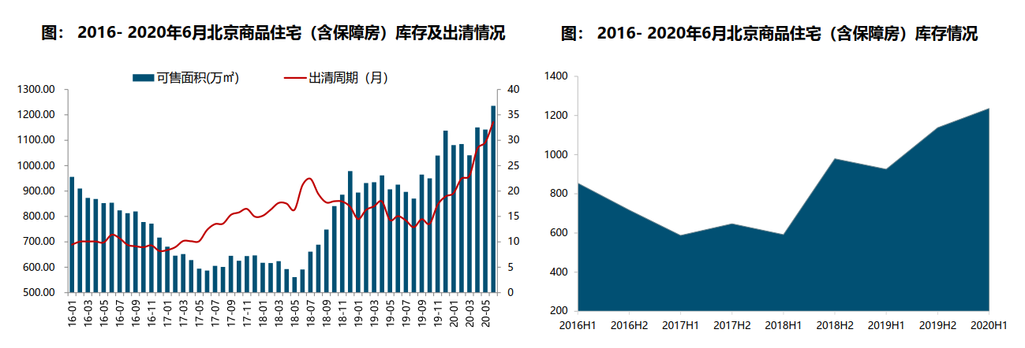
（2）商品住宅成交情况
1）成交量
2020年1季度，受春节假期及新冠疫情影响，商品住宅成交规模降幅超四成。随着疫情逐步控制，4月底疫情防控等级下调，前期积压的需求集中释放，叠加学区房政策刺激下的学区房置业需求入市，商品住宅成交规模快速回升，但6月受疫情反弹影响，单月成交规模涨幅收窄至6%，上半年累计成交213.9万平，同比缩减四成。
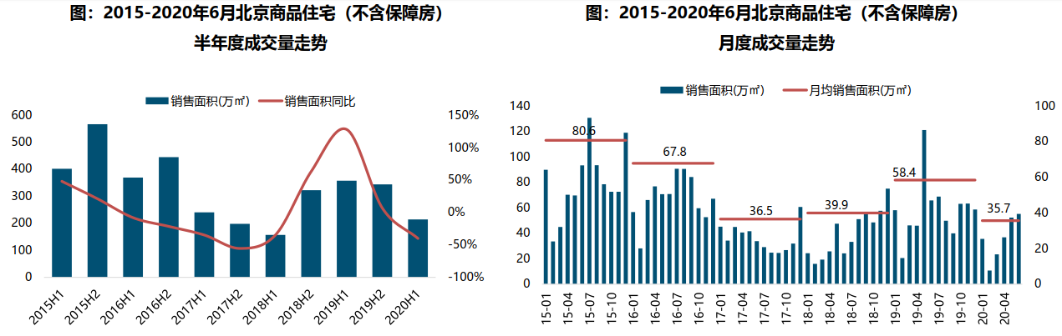
2）成交价格
A.成交价格
2020年上半年，伴随北京限价政策调整，不限价商品住宅项目积极取证入市，叠加部分改善型需求释放，北京商品住宅成交均价同比呈结构性上涨态势。2020年上半年，北京商品住宅成交均价为49622元/平方米，同比上涨13%，为近三年同期价格同比涨幅最大。单月环比来看，1月以来北京商品住宅成交均价保持相对平稳，6月北京商品住宅成交均价为49301元/平方米，环比微跌1%，同比上涨7%。随着后期不限价地块项目不断入市，预计后期成交均价仍将有所上涨。
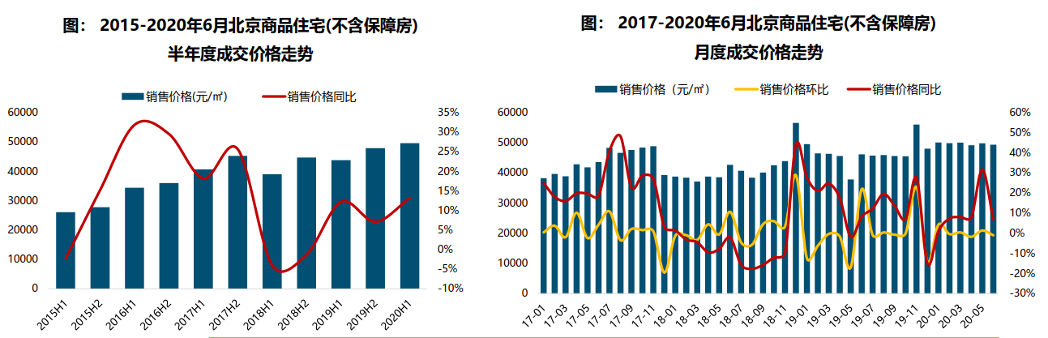
B.成交价格区间分布
上半年，北京商品住宅成交总价段向中高价位转移，中高价位产品成交占比提升明显。500万元以下中低价位成交占比63%，较去年同期下降11个百分点；500-1200万元中高价位成交占比28%，较去年同期上升8个百分点；1200万元以上高价位项目成交占比上升至9%。
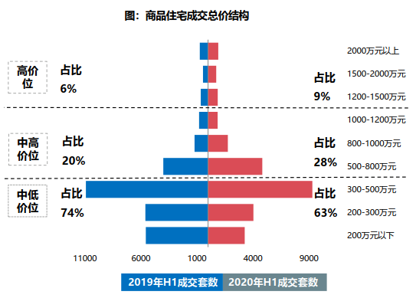
3）成交面积
上半年，在住房需求升级及新冠疫情影响下，北京部分改善型需求逐步释放，新房成交逐步在向中高面积段转移。从成交面积段占比来看，上半年在住房需求升级及新冠疫情影响下，北京部分改善型需求逐步释放，新房成交逐步在向中高面积段转移。90平方米以下户型上半年成交套数占比为64%，较去年同期下降3个百分点；90-200平方米之间户型上半年成交套数占比为29%，较去年同期增加3个百分点；200平方米以上户型上半年成交套数占比为7%，与去年同期基本持平。
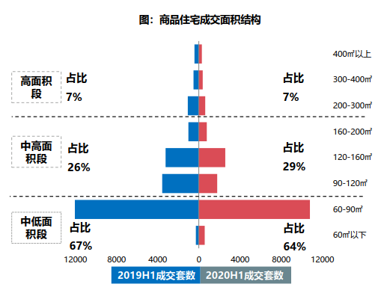
（3）存量房住宅市场
1）市场运行状况
2020年上半年北京二手房成交6.4万套，同比下降10%。受疫情影响，1季度中旬多数中介机构门店暂处于关闭状态或有限复工状态，市场成交规模同比大幅下降；4月市场逐渐恢复，宽金融政策叠加学区政策调整带动市场在5月走出小阳春行情，6月1.68万套成交创近两年单月成交量新高，疫情反复下短期成交或将高位回落，但在金融政策持续宽松的背景下后期市场仍有支撑。
2020年上半年北京二手房成交均价为54320元/平方米，同比下降5%。疫情对一季度市场形成冲击，成交价格下滑，但随着疫情防控常态化、疫情积压的需求逐步释放、西城学区政策调整刺激，二季度成交有所上涨。
2）各区县统计
分区域来看，西城区成交价格最高，达112696元/平方米。其次为东城区和海淀区，均超过78000元/平方米，分别为87828元/平方米合78518元/平方米。由于区域人口、产业、交通、配套等方面优势明显，朝阳、海淀、丰台、昌平、丰台二手房市场比较活跃，成交面积均超过50万平方米，其中朝阳区成交量达138万平方米，居各区第一位。
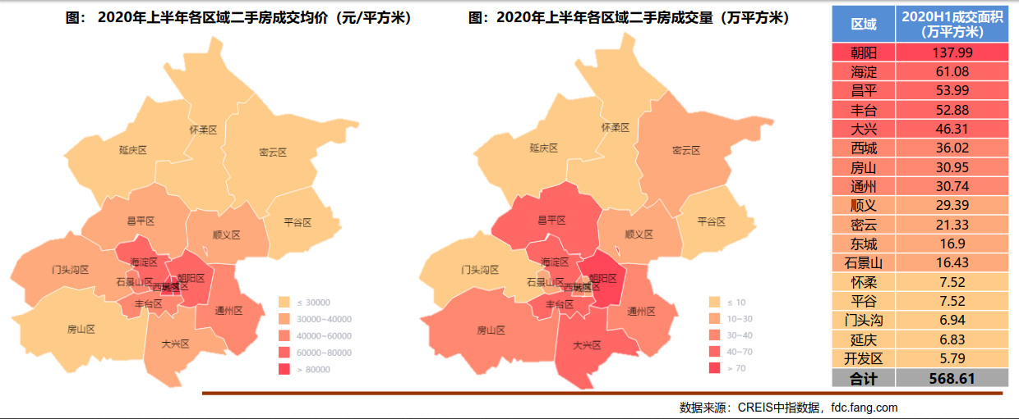
4.产业政策
全国政策：
进入2020年，央行、银保监会、财政部、统计局等部门多次重申坚持房住不炒定位不变，不将房地产做为短期刺激经济的手段。
2020年2月21日，央行召开2020年金融市场工作会议，部署了2020年6大重点工作，其中就房地产而言，要求保持房地产金融政策的连续性、一致性和稳定性，继续“因城施策”落实好房地产长效管理机制，促进市场平稳运行。
地方政策：
2020年上半年，北京紧随中央调控步伐，坚守“房住不炒”基调，优化调控政策，抑制炒房、炒学区等行为。同时，不断优化调整市场供应结构，增加有效供应，并出台国土空间规划总体框架，界定城镇开发边界。
1）坚守“房住不炒”基调，调控政策稳中优化
上半年北京在主体调控政策不放松的前提下，加强公积金申请人婚姻关系审核、严查违规户口、整治市场乱象，并实时“六年一学位”、“多校划片”措施为学区房降温，抑制炒房、炒学区等行为。
2020年3月5日，北京住房公积金管理中心下发《关于进一步加强住房公积金个人住房贷款审核有关问题的通知》，从非网签项目贷款受理、申请人婚姻关系审核、明确违规惩罚力度三方面对公积金受理的条件进行了补充，进一步完善了内控制度，提高了风险防范水平，进一步遏制非网签项目申请公积金、假离婚等骗提公积金的违法行为。
4月29日，北京市西城区教育委员会发布2019年义务教育阶段入学工作的意见，规定自2020年7月31日后在该区购房并取得房屋产权证书的家庭适龄子女申请入小学时，将不再对应登记入学划片学校，全部以多校划片方式在学区或相邻学区内入学。至此，城六区均明确提出了新购置的二手房不享受单校划片，而是通过多校划片方式入学。
5月13日，北京对积分落户相关政策修订征求意见，出台《北京市积分落户管理办法》（征求意见稿）和《北京市积分落户操作管理细则》（征求意见稿），主要对教育背景、职住区域、创新创业、纳税、年龄、守法记录进行了优化调整，保持积分落户政策体系的连续性和稳定性。
5月20日，北京市住建委执法部门联合北京市10个区住建房管执法部门开展房地产市场检查，严查发布委托手续不全、虚假宣传“不限购”、炒作“学区房”，以及违法群租、违规租赁等扰乱市场秩序的违法违规行为。
2）优化调整市场供应结构，加大政策性租赁住房供应
2月北京公布2020年供地计划，首次将住宅供地分为产权类住宅用地和租赁类住宅用地。同时，加大政策性租赁住房供应、提升预售申请至2次，优化供应结构及节奏，并构建“三级三类四体系”国土空间规划框架，界定城镇开发边界，提升城市房地产开发管控。
2020年1月15日，北京住建委表示，今年将建设筹集各类政策性住房4.5万套，目前已初步制定一部分建设计划，共确定比较成熟的开工项目60余个，包括各类产权型政策性住房与租赁型政策性住房。
2月29日，北京发改委发布《2020年供地计划》，首次将住宅供地首次分类为产权类住宅用地和租赁类住宅用地。
4月3日，北京市住建委发布《关于优化商品住房预售许可办理事项的通知（征求意见稿）》，新房项目拟分两次办理预售证。
5.未来市场预期
受学区房政策落地执行影响，2020年下半年换房需求将减弱，由换房带动的置业效果亦将减弱。另外，疫情防控常态化下，短期置业需求或将再次延缓，叠加上半年集中消耗部分刚需，预计下半年北京商品住宅成交规模延续横盘态势可能性较大。在限价政策优化下，不限价地块项目入市增加，叠加部分房企或项目将进一步提高折扣优惠力度，预计下半年北京房价水平将稳中有所波动。
（二）估价对象所在区域相应用途房地产市场状况
估价对象位于北京市顺义区，位于北京市东北方向，距市区30千米，北邻怀柔区、密云区，东界平谷区，南与通州区、河北省三河市接壤，西南、西与昌平区、朝阳区隔温榆河为界。介于北纬40°00'—40°18'，东经116°28'—116°58'之间，境域东西长45千米，南北宽30千米，总面积1021平方千米；是北京东北部发展带的重要节点、重点发展新城之一，是首都国际航空中心核心区。先后获得“首都文明区”、“全国创建文明村镇工作先进区”、“全国文化先进区”、“全国体育先进区”、“国家卫生区”、“全国绿化模范城市”、“全国双拥模范城市”、“全国食品安全示范区”、“第一批国家农业可持续发展试验示范区”等荣誉称号。2019年全年地区生产总值同比增长6%；完成一般公共预算收入165.7亿元，同比增长4%；全区居民人均可支配收入同比增长9.2%；完成固定资产投资462.7亿元，保持规模总体稳定；完成社会消费品零售总额506.1亿元，同比增长5.7%。
后沙峪镇地处北京市区东北部，顺义区的西南部，东临首都国际机场，西与昌平、南与朝阳交界，后沙峪是顺义区所辖的一个建制镇，镇域总面积42.6平方公里，辖设16个行政村。得天独厚的地理位置和便利的国际航空港及道路交通优势，形成了该地区独有的区位优势条件。后沙峪镇水土丰沃，风光秀丽，景色宜人，是观光旅游、休闲度假的好去处。区域内有温榆河水系及罗马湖公园，空气清新，环境优雅。
估价对象所在器后沙峪镇优势产业为房地产业。近年来住宅开发建筑面积平均每年以20%的速度增长，房地产开发总量已达到160余万平米。目前温榆河别墅区、万科城市花园、双裕花园以及裕祥花园均已建成规模，建筑风格炯异，吸引了众多的购房户，入住率达到90%，地区住宅商品房平均销售价30000-50000元/平方米，温榆河别墅区及中央别墅区等别墅地产销售价格为50000-100000万元/平方米，房地产业的发展为本地区集聚大量人口，从而有效地带动了地区服务业、餐饮业等第三产业的发展，成为地区经济的主导产业。

六、价值时点
2020年10月30日（评估专业人员实地查勘之日）

七、价值类型
根据房地产估价规范、国家现行有关标准规定和项目的具体要求，本次评估采用的是市场价值标准。根据《房地产估价基本术语标准》，市场价值是经适当营销后，由熟悉情况、谨慎行事且不受强迫的交易双方，以公平交易方式在价值时点自愿进行交易的金额。
本次估价的“房地产价值”是指在正常市场情况下，在价值时点2020年10月30日，估价对象用途为住宅，土地取得方式为出让，出让国有建设用地使用权剩余土地使用年限为45.92年，假定未设立法定优先受偿款下的房地产市场价值。其中，“出让国有建设用地使用权价值”是指估价对象用途为住宅，实际开发程度为宗地红线外“七通”（即通路、通电、通讯、通上水、通下水、通燃气、通热）、红线内场地平整条件下，剩余土地使用年限为45.92年的出让国有建设用地使用权价值；“建筑物价值”是指在综合考虑估价对象特定用途、建设材料、建设技术、建设成本及建筑物建设期间产生的利润的基础上，确定的与估价对象具有同等功能效用并在相同成新度下的建筑物的正常价值。
本次估价的“房地产抵押价值”是指估价对象在价值时点的“房地产价值”扣减估价师于价值时点所知悉的法定优先受偿款后的余额。
法定优先受偿款是指假定在价值时点实现抵押权时，法律规定优先于本次抵押贷款受偿的款额，包括发包人拖欠承包人的建筑工程款、已抵押担保的债权数额以及其他法定优先受偿款。

八、估价原则
我们在本次估价时遵循了以下原则：
（一）独立、客观、公正原则
独立、客观、公正原则要求评估专业人员站在中立的立场上，评估出对各方当事人来说均是公平合理的价格。独立、客观、公正原则是房地产估价的基本原则，也是房地产市场价值估价中的最高行为准则。
（二）合法原则
房地产估价遵循合法原则，应当以估价对象的合法产权、合法使用、合法交易为前提进行。估价对象在价值时点具有合法的产权且用途合法。估价对象已取得《不动产权证书》[京（2017）顺不动产权第0033178号]。估价对象在价值时点交易或处分方式是合法的。根据《物权法》、《担保法》和《城市房地产管理法》，估价对象符合设定抵押的法律规定。
（三）最高最佳利用原则
由于房地产具有用途的多样性，不同的利用方式能为权利人带来不同的收益，且房地产权利人都期望从其占有的房地产上获得更多的收益，并以能满足这一目的为确定房地产利用方式的依据。所以，最高最佳利用是在法律上可行、技术上可能、经济上可行，经过充分合理的论证，能使估价对象价值达到最大、最可能的使用。估价对象已取得《不动产权证书》[京（2017）顺不动产权第0033178号]，用途为住宅，符合最高最佳利用原则。
（四）替代原则
替代原则的理论依据是同一市场上相同物品具有相同市场价值的经济学原理。替代原则是保证房地产估价能够通过运用市场资料进行和完成的重要理论前提：只有承认同一市场上相同物品具有相同的市场价值，才有可能根据市场资料对估价对象进行估价。
替代原则也反映了房地产估价的基本原理和最一般的估价过程：房地产估价所要确定的估价结论是估价对象的客观合理价值。对于房地产交易目的而言，该客观合理价值应当是在公开市场上最可能形成或者成立的价格，房地产估价就是参照公开市场上足够数量的类似房地产的近期成交价格来确定估价对象的客观合理价值的。
（五）价值时点原则
估价结论首先具有很强的时间相关性，这主要是考虑到资金的时间价值，在不同的时间点上发生的现金流量对其价值影响是不同的。所以，在房地产估价时统一规定：如果一些款项的发生时点与价值时点不一致，应当折算为价值时点的现值。估价结论同时具有很强的时效性，这主要是考虑到房地产市场价格的波动性，同一估价对象在不同时点会具有不同的市场价格。所以强调：估价结果是估价对象在价值时点的价值体现，不能将估价结果作为估价对象在其他时点的价值。
（六）谨慎原则
房地产抵押估价应遵守谨慎原则。谨慎原则是指在存在不确定因素的情况下作出估价相关判断时，应当保持必要的谨慎，充分估计抵押房地产在处置时可能受到的限制、未来可能发生的风险和损失，不高估市场价值，不低估知悉的法定优先受偿款。

九、估价依据
（一）有关的法律、法规及技术标准文件
- 《中华人民共和国土地管理法》（1986年6月25日第六届全国人民代表大会常务委员会第十六次会议通过，中华人民共和国主席令第41号公布，1987年1月1日起施行；1988年12月29日第七届全国人民代表大会常务委员会第五次会议第一次修正通过，自1988年12月29日起施行；1998年8月29日第九届全国人民代表大会常务委员会第四次会议修订通过，中华人民共和国主席令第8号公布，自1999年1月1日起施行；2004年8月28日第十届全国人民代表大会常务委员会第十一次会议第二次修正通过，中华人民共和国主席令第28号公布，自公布起日起施行；2019年8月26日第十三届全国人民代表大会常务委员会第十二次会议第三次修正通过，自2020年1月1日起施行）
- 《中华人民共和国城市房地产管理法》（1994年7月5日第八届全国人民代表大会常务委员会第八次会议通过，中华人民共和国主席令第29号公布，自1995年1月1日起施行；2007年8月30日第十届全国人民代表大会常务委员会第二十九次会议通过第一次修正通过，中华人民共和国主席令第72号公布，自公布之日起施行；2009年8月27日第十一届全国人民代表大会常务委员会第十次会议第二次修正通过，中华人民共和国主席令第18号公布，自公布之日起施行；2019年8月26日第十三届全国人大常委会第十二次会议通过第三次修正，自2020年1月1日起施行）
- 《中华人民共和国物权法》（2007年3月16日第十届全国人民代表大会第五次会议通过，中华人民共和国主席令第62号公布，自2007年10月1日起施行）
- 《中华人民共和国城乡规划法》（2007 年 10 月 28 日第十届全国人民代表大会常务委员会第三十次会议通过，中华人民共和国主席令第74号，自公布之日起施行；根据 2015 年 4 月 24 日第十二届全国人民代表大会常务委员会第十四次会议通过第一次修正，中华人民共和国主席令第23号公布，自公布之日起施行）
- 《中华人民共和国资产评估法》（2016年7月2日第十二届全国人民代表大会常务委员会第二十一次会议通过，2016年3月16日中华人民共和国主席令第46号公布，自2016年12月1日起施行）
- 《中华人民共和国担保法》（1995年6月30日第八届全国人民代表大会常务委员会第十四次会议通过，中华人民共和国主席令第50号公布，自1995年10月1日起施行）
- 《中华人民共和国城镇国有土地使用权出让和转让暂行条例》（1990年5月19日中华人民共和国国务院令第55号发布，自发布之日起施行）
- 《中华人民共和国土地管理法实施条例》（1998年12月24日国务院第12次常务会议通过 ，1998年12月27日中华人民共和国国务院令第256号发布，自1999年1月1日起施行；2010年12月29日国务院第138次常务会议第一次修正通过，2011年1月8日中华人民共和国国务院令第588号发布，自发布之日起施行；2014年7月9日国务院第54次常务会议第二次修正通过，中华人民共和国国务院令第653号公布，自公布之日起施行）
- 《城市房地产抵押管理办法》（1997年5月12日建设部令第56发布，自1997年6月1日起施行；2001年7月23日建设部第45次常务会议审议第一次修订通过，2001年8月15日建设部令第98号发布，自发布之日起施行）
- 《关于规范与银行信贷业务相关的房地产抵押估价管理相关问题的通知》[建住房[2006]8号]
- 《北京市人民政府关于更新出让国有建设用地使用权基准地价的通知》[京政发[2014]26号]
- 《土地利用现状分类》[GB/T 21010—2017]
- 《房地产估价规范》[GB/T 50291-2015]
- 《房地产估价基本术语标准》[GB/T 50899-2013]
- 《北京市征收城市基础设施建设费暂行办法》[京计投资字[2002]1792号]
（二）估价委托人提供的资料
- 《估价委托书》
- 《关于抵押房地产是否存在法定优先受偿权利等情况的书面查询和调查记录》
- 《不动产权证书》[京（2017）顺不动产权第0033178号]复印件
- 估价委托人《营业执照（副本）》复印件
（三）评估专业人员实地查勘的有关资料
（四）房地产估价机构估价资质证书

十、估价方法
由于本次评估是为确定房地产抵押贷款额度提供参考依据而评估估价对象房地产抵押价值，因此我们在认真分析研究估价对象的相关资料，并通过对邻近地区同类物业调查的基础上，根据《房地产估价规范》(GB/T 50291-2015)的估价程序，选用比较法、成本法为主方法进行估价。然后依据各方法的估价结果，算术平均确定估价对象房地产价值。最后，用估价对象房地产价值扣减估价师所知悉的法定优先受偿款求取估价对象房地产抵押价值。
估价方法简述如下：
比较法：比较法是选取一定数量的可比实例，将它们与估价对象进行比较，根据其间的差异对可比实例成交价格进行处理后得到估价对象价值或价格的方法。比较法主要用于同类房地产数量较多、经常发生交易且具有一定可比性的房地产。
成本法：成本法是测算估价对象在价值时点的重置成本或重建成本和折旧，将重置成本或重建成本减去折旧得到估价对象价值或价格的方法。新近开发完成的房地产、可以假设重新开发的现有房地产、正在开发的房地产、计划开发的房地产，均可采用成本法进行估价。对很少发生交易而限制了比较法运用，又没有经济收入或没有潜在经济收入而限制了收益法运用的房地产通常也适用成本法进行估价。

十一、估价测算过程
（一）比较法
根据评估专业人员所掌握的市场资料，采用房地产交易中的替代原则，选取与估价对象类似用途的案例，并分别进行交易情况、市场状况、房地产状况（权益、区位、实物）的修正和调整。
各案例位置如下：

（转下页）

案例位置

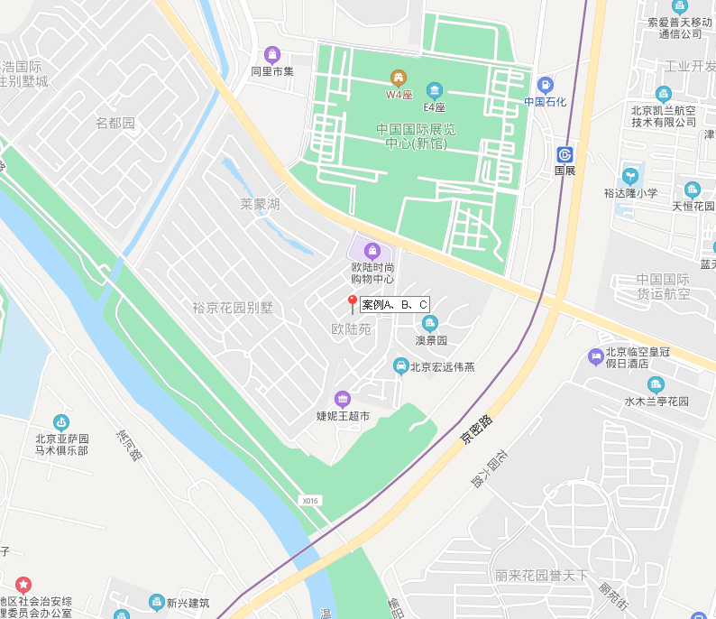

（转下页）
表1：比较因素条件说明及指数表
比较因素 |  | 北京市顺义区后沙峪地区榆阳路8号一、二期156、156-1号楼1至2层全部 |  | 案例：A |  | 案例：B |  | 案例：C
 |  | 欧陆苑 |  | 欧陆苑 |  | 欧陆苑 |  | 欧陆苑
交易时间 |  | 2020-10-30 | 100 | 2020-8-5 | 100 | 2020-7-15 | 100 | 2020-2-1 | 100
市场状况 |  | 正常 | 100 | 正常 | 100 | 正常 | 100 | 正常 | 100
权益状况 | 用途 | 住宅 | 100 | 住宅 | 100 | 住宅 | 100 | 住宅 | 100
权益状况 | 土地使用年限（年） | 40-50（含） | 100 | 40-50（含） | 100 | 40-50（含） | 100 | 40-50（含） | 100
区位状况 | 居住社区成熟度 | 估价对象周边有裕京花园、澳景园等住宅小区，居住社区成熟度较好； | 100 | 周边有裕京花园、澳景园等住宅小区，居住社区成熟度较好； | 100 | 周边有裕京花园、澳景园等住宅小区，居住社区成熟度较好； | 100 | 周边有裕京花园、澳景园等住宅小区，居住社区成熟度较好； | 100
区位状况 | 交通便捷度 | 估价对象周边有顺22、696、933、942路等多条公交线路及地铁15号线国展站，交通便捷度较好； | 100 | 周边有顺22、696、933、942路等多条公交线路及地铁15号线国展站，交通便捷度较好； | 100 | 周边有顺22、696、933、942路等多条公交线路及地铁15号线国展站，交通便捷度较好； | 100 | 周边有顺22、696、933、942路等多条公交线路及地铁15号线国展站，交通便捷度较好； | 100
区位状况 | 公共配套设施 | 估价对象周边有银行（中国工商银行、中国银行等）、学校（裕达隆小学）、商业（欧陆时尚购物中心、华联超市等）、餐饮（俏江南、油梨树餐厅等），公共配套设施较好； | 100 | 周边有银行（中国工商银行、中国银行等）、学校（裕达隆小学）、商业（欧陆时尚购物中心、华联超市等）、餐饮（俏江南、油梨树餐厅等），公共配套设施较好； | 100 | 周边有银行（中国工商银行、中国银行等）、学校（裕达隆小学）、商业（欧陆时尚购物中心、华联超市等）、餐饮（俏江南、油梨树餐厅等），公共配套设施较好； | 100 | 周边有银行（中国工商银行、中国银行等）、学校（裕达隆小学）、商业（欧陆时尚购物中心、华联超市等）、餐饮（俏江南、油梨树餐厅等），公共配套设施较好； | 100
区位状况 | 基础设施水平 | 市政水平达到“七通” | 100 | 市政水平达到“七通” | 100 | 市政水平达到“七通” | 100 | 市政水平达到“七通” | 100
区位状况 | 自然及人文环境 | 估价对象周边有温榆河水系及河堤公园等自然环境，有中国国际展览中心等人文设施，环境状况较好； | 100 | 周边有温榆河水系及河堤公园等自然环境，有中国国际展览中心等人文设施，环境状况较好； | 100 | 周边有温榆河水系及河堤公园等自然环境，有中国国际展览中心等人文设施，环境状况较好； | 100 | 周边有温榆河水系及河堤公园等自然环境，有中国国际展览中心等人文设施，环境状况较好； | 100
实物状况 | 建筑类型 | 独栋别墅 | 100 | 独栋别墅 | 100 | 独栋别墅 | 100 | 独栋别墅 | 100
实物状况 | 建筑规模（㎡） | 232.53 | 100 | 232.53 | 100 | 235 | 100 | 236 | 100
实物状况 | 建筑结构 | 混合 | 100 | 混合 | 100 | 混合 | 100 | 混合 | 100
实物状况 | 成新度 | 74% | 100 | 74% | 100 | 74% | 100 | 74% | 100
实物状况 | 市政基础设施 | 七通 | 100 | 七通 | 100 | 七通 | 100 | 七通 | 100
实物状况 | 内部装修 | 普装 | 100 | 普装 | 100 | 简装 | 98 | 普装 | 100
实物状况 | 内部装修维护情况 | 较好 | 100 | 较好 | 100 | 较好 | 100 | 较好 | 100

（转下页）
表2：因素修正及调整系数表
比较因素 |  | 案例：A |  | 案例：B |  | 案例：C
交易情况 |  | 100/ | 100 | 100/ | 100 | 100/ | 100
市场状况 |  | 100/ | 100 | 100/ | 100 | 100/ | 100
权益状况 | 用途 | 100/ | 100 | 100/ | 100 | 100/ | 100
权益状况 | 土地使用年限 | 100/ | 100 | 100/ | 100 | 100/ | 100
区位状况 | 居住社区成熟度 | 100/ | 100 | 100/ | 100 | 100/ | 100
区位状况 | 交通便捷度 | 100/ | 100 | 100/ | 100 | 100/ | 100
区位状况 | 公共配套设施 | 100/ | 100 | 100/ | 100 | 100/ | 100
区位状况 | 基础设施水平 | 100/ | 100 | 100/ | 100 | 100/ | 100
区位状况 | 自然及人文环境 | 100/ | 100 | 100/ | 100 | 100/ | 100
实物状况 | 建筑类型 | 100/ | 100 | 100/ | 100 | 100/ | 100
实物状况 | 建筑规模 | 100/ | 100 | 100/ | 100 | 100/ | 100
实物状况 | 建筑结构 | 100/ | 100 | 100/ | 100 | 100/ | 100
实物状况 | 成新度 | 100/ | 100 | 100/ | 100 | 100/ | 100
实物状况 | 市政基础设施 | 100/ | 100 | 100/ | 100 | 100/ | 100
实物状况 | 内部装修 | 100/ | 100 | 100/ | 98 | 100/ | 100
实物状况 | 内部装修维护情况 | 100/ | 100 | 100/ | 100 | 100/ | 100
销售价格（元/平方米） |  | 107514 |  | 106341 |  | 105933
比较价值（元/平方米） |  | 107514 |  | 108511 |  | 105933

本次评估所选取的各可比案例与估价对象相似程度接近；通过前述各因素的修正及调整，各可比案例比较价值差异程度较小。因此，本次评估取三个比较价值的简单算术平均值作为估价对象的最终结果。
楼面单价＝（107514＋108511＋105933）÷3＝107514（元/平方米）
比较价值＝107514×232.53÷10000＝2495（万元）
（二）成本法
序号 | 项目 | 数额（元） | 计算公式 | 取费标准
1 | 土地价值（V_{土}） | 21642467 | 本项下（1）至（7）之和
（1） | 土地取得成本 | 15101532 | 本项下1）至3）之和
1） | 土地购买价格 | 14618464 | 见下表：基准地价系数修正法 | 楼面单价（元/㎡) | 62867
 |  |  |  | 建筑面积（㎡） | 232.53
2） | 土地取得税费 | 445863 | 土地购买购买价格×费率 | 费率（%） | 3.05%
3） | 城市基础设施建设费 | 37205 | 建筑面积×取费标准 | 取费标准（元/㎡） | 160
（2） | 土地开发费（红线外市政） | —— | 建筑面积×取费标准 | 取费标准（元/㎡） | ——
（3） | 管理费用 | 302031 | （土地取得成本+土地开发费）×费率 | 费率（%） | 2%
（4） | 销售费用 | 0.02×V_{土} | 土地价值（V_{土}）×费率 | 费率（%） | 2%
（5） | 利息 | 1483064＋0.001×V_{土} | 本项下1）及2）之和
1） | （1）至（3）产生利息 | 1483064 | 采用复利计息。土地取得成本项目开发期前一次投入，土地开发成本于土地开发期内均匀投入，管理费用及销售费用于项目开发期内均匀投入 | 土地开发期（年） | 0
 |  |  |  | 建筑物建设期（年） | 2
2） | 销售费用产生的利息 | 0.001×V_{土} |  | 利息（%） | 4.75%
（6） | 利润 | 3080713＋0.004×V_{土} | 本项下1）及2）之和
1） | （1）至（3）产生利润 | 3080713 | （土地取得成本+红线外市政费用+管理费用）×利润率 | 利润率（%） | 20%
2） | 销售费用产生利润 | 0.004×V_{土} | 销售费用×利润率 | 利润率（%） | 20%
（7） | 销售税费 | 0.0524×V_{土} | 土地价值（V_{土}）×费率÷（1+5%） | 费率（%） | 5.5%
2 | 建筑物现值（V_{建}） | 1216869 | 建筑物重置价值（V_{建1}）×成新度 | 成新度（%） | 74%
（1） | 建造成本 | 1192298 | 本项下1）至5）之和
1） | 建安费用 | 1046358 | 建安单价×建筑面积 | 建安单价（元/㎡） | 4500
2） | 勘察设计和前期工程费 | 31392 | 建安费用×费率 | 费率（%） | 3%
3） | 公共配套设施费用 | 52319 | 建安费用（住宅）×费率 | 费率（%） | 5%
4） | 红线内市政费用 | 46506 | 建筑面积×取费标准 | 取费标准（元/㎡） | 200
5） | 相关税费 | 15696 | 建安费用×费率 | 费率（%） | 1.5%
（2） | 管理费用 | 23846 | 建造成本×费率 | 费率（%） | 2%
（3） | 销售费用 | 0.02×V_{建} | 建筑物重置价值（V_{建1}）×费率 | 销售费率（%） | 2%
（4） | 贷款利息 | 57767＋0.001×V_{建} | 本项下1）及2）之和
1） | （1）及（2）项产生的利息 | 57767 | 采用复利计息。建造成本、管理费用及销售费用于建设期内均匀投入 | 建筑物建设期（年） | 2
2） | 销售费用产生的利息 | 0.001×V_{建} | 采用复利计息。建造成本、管理费用及销售费用于建设期内均匀投入 | 利息（%） | 4.75%
（5） | 利润 | 243229＋0.004×V_{建} | 本项下1）及2）之和
1） | （1）及（2）项产生的利润 | 243229 | （建造成本+管理费用）×利润率 | 利润率（%） | 20%
2） | 销售费用产生的利润 | 0.004×V_{建} | 销售费用×利润率 | 利润率（%） | 20%
（6） | 销售税费 | 0.0524×V_{建} | 建筑物重置价值（V_{建1}）×费率÷（1+5%） | 费率（%） | 5.5%
（7） | 建筑物重置价值（V_{建1}） | 1644418 | 第（1）至（6）项之和 | —— | ——
3 | 成本价值（万元） | 2286 | 1+2
4 | 楼面单价(元/平方米) | 98307 | 成本价值÷建筑面积 | 建筑面积（㎡） | 232.53

附表：基准地价系数修正法：
A | 适用的楼面熟地价（元） | 13097
A) | 适用的基准地价 | 9840 | 依据估价对象用途及所处区片参照《北京市区片基准地价表》确定
A) | 适用的基准地价 | 9840 | 估价对象用途 | 住宅 | 土地级别 | 六级 | 区片编号 | Ⅵ-顺1
B) | 开发程度差异修正 | 9840 | 适用的基准地价±（对应的开发费用÷级别平均容积率）
B) | 开发程度差异修正 | 9840 | 估价对象开发程度 | 七通一平 | 级别开发程度 | 七通一平 | 级别平均容积率 | 2.5
B) | 开发程度差异修正 | 9840 | 估价对象开发程度与级别开发程度一致 |  |  |  | 对应的开发费 | 0
B | 用途修正系数 | 1.5 | 用途类别 | 居住用地（一类居住用地）
C | 期日修正指数 | 1.6336 | 按中国城市地价动态监测网站公示的北京市住宅用途2014年1季度至今各季度地价增长率连乘计算，详见附表1
D | 年期修正系数 | 0.9240 | （1-1÷（1＋r）^{n}）÷（1-1÷（1＋r）^{N}）
D | 年期修正系数 | 0.9240 | 土地还原率（r） | 5.0% | 剩余使用年限（n） | 45.92 | 出让年限（N） | 70年
E | 容积率修正（X） | 2.0038 | X＝X1＋(X2-X1)×(R-R1)÷(R2-R1) R为估价对象容积率，X1为R1对应的容积率修正系数，X2为R2对应的容积率修正系数，其容积率修正系数参照《北京市基准地价容积率修正系数表》确定 |  |  |  | 容积率（R） | 0.62
 |  |  |  |  |  |  | R1 | 0.6
 |  |  |  |  |  |  | X1 | 2.0627
 |  |  |  |  |  |  | R2 | 0.7
 |  |  |  |  |  |  | X2 | 1.768
F | 因素修正系数 | 1.0580 | 详见附表2：《因素修正表》
G | 楼面熟地价（元/平方米） | 62867 | 适用的楼面熟地价×用途修正系数×期日修正系数×年期修正系数×容积率修正系数×因素修正系数
H | 总额（元） | 14618464 | 各部位加总 |  |  |  | 建筑面积 | 232.53

附表1：北京市住宅用途地价2014年1季度至2020年2季度的季度增长幅度（环比）
季度  年度 | 1季度 | 2季度 | 3季度 | 4季度
2014 | 3.28% | 2.59% | 0.65% | 0.12%
2015 | 0.45% | 0.8% | 1.88% | 1.77%
2016 | 4.54% | 4.48% | 4.79% | 5.32%
2017 | 3.92% | 3.82% | 3.24% | 1.71%
2018 | 1.64% | 1.58% | 1.52% | 0.92%
2019 | 0.63% | 1.62% | 0.6% | 0.54%
2020 | 0.21% | 0.5% | —— | ——

附表2：因素修正表
序号 | 影响因素 | 估价对象情况 | 等级 | 修正系数
a | 居住社区成熟度 | 估价对象周边有裕京花园、澳景园等住宅小区，居住社区成熟度较好； | 较好 | 0.78%
b | 交通便捷度 | 估价对象周边有顺22、696、933、942路等多条公交线路及地铁15号线国展站，交通便捷度较好； | 较好 | 1.68%
c | 区域土地利用方向 | 区域内其他用途用地较少，区域土地利用方向较好； | 较好 | 0.44%
d | 临路状况 | 估价对象临馨园一路，为城市次干道，临路状况一般 | 一般 | 0.00%
e | 公共服务设施状况 | 估价对象周边有银行（中国工商银行、中国银行等）、学校（裕达隆小学）、商业（欧陆时尚购物中心、华联超市等）、餐饮（俏江南、油梨树餐厅等），公共配套设施较好； | 较好 | 0.44%
f | 基础设施完备状况 | 估价对象所处区域达到“七通”，基础设施完备情况好； | 好 | 1.34%
g | 宗地形状及可利用程度 | 估价对象宗地形状及可利用程度较好； | 较好 | 0.28%
H | 自然和人文环境状况 | 估价对象周边有温榆河水系及河堤公园等自然环境，有中国国际展览中心等人文设施，环境状况较好； | 较好 | 0.84%
i | 与区域中心的接近程度 | 估价对象位于顺义区后沙峪镇，与区域中心接近程度一般 | 一般 | 0.00%
合计（∑K_{i}） |  |  |  | 5.80%
因素修正系数（1+∑K_{i}） |  |  |  | 1.0580

（三）估价结果确定
综合分析以上两种方法测算的结果，采用简单算术平均法求取估价对象的房地产价值：
估价方法 | 方法结果（万元） | 房地产价值（万元） | 楼面单价（元/平方米）
比较法 | 2495 | 2391 | 102825
成本法 | 2286 | 2391 | 102825
估价师知悉的法定优先受偿款（元） |  | 0
房地产抵押价值（万元） |  | 2391

其中：估价对象建筑物价值按照成本法测算结果中建筑物价值与成本价值比例计算得出，则有：
建筑物价值比率＝1216869÷22859336＝5.3%
建筑物价值＝2391×5.3%＝127（万元）
建筑物楼面单价＝127×10000÷232.53＝5462（元/平方米）
出让国有建设用地使用权价值＝2391－127＝2264（万元）
出让国有建设用地使用权楼面单价＝102825－5462＝97364（元/平方米）

十二、估价结果
评估专业人员根据估价的目的，按照估价的程序，采用科学的估价方法，在认真分析现有资料的基础上，结合抵押贷款的特殊要求，通过仔细测算和认真分析各种影响房地产价格的因素，确定估价对象在价值时点的房地产评估价值，详见估价结果一览表。

（转下页）
结果表-1（房地产价值）
估价方法  估价对象及结果 |  | 比较法 | 成本法
测算结果 | 总价 | 2495 | 2286
测算结果 | 单价 | 107319 | 98307
评估价值 | 总价 | 2391
评估价值 | 单价 | 102825
单位：万元、元/平方米（币种：人民币）

结果表-2（房地产抵押价值）
抵押物名称 |  | 建筑面积
北京市顺义区后沙峪地区榆阳路8号一、二期156、156-1号楼1至2层全部住宅用房房地产 |  | 232.53
1.房地产价值 | 总价 | 2391
1.房地产价值 | 单价 | 102825
2.估价师所知悉的法定优先受偿款 | 总额 | 0
（1）已抵押担保的债权数额 | 总额 | 0
（2）拖欠的建设工程价款 | 总额 | 0
（3）其他法定优先受偿款 | 总额 | 0
3.房地产抵押价值 | 总价 | 2391
3.房地产抵押价值 | 单价 | 102825
单位：平方米、万元、元/平方米（币种：人民币）

（转下页）
结果表-3
项 目 名 称 | 建筑面积 | 分摊土地面积 | 出让国有建设用地使用权价值 |  | 建筑物价值 |  | 房地产价值
项 目 名 称 | 建筑面积 | 分摊土地面积 | 总价 | 楼面单价 | 总 价 | 楼面单价 | 总 价 | 楼面单价
北京市顺义区后沙峪地区榆阳路8号一、二期156、156-1号楼1至2层全部住宅用房房地产 | 232.53 | 373.49 | 2264 | 97364 | 127 | 5462 | 2391 | 102825
大写金额 |  |  | 贰仟贰佰陆拾肆万元整 |  | 壹佰贰拾柒万元整 |  | 贰仟叁佰玖拾壹万元整
估价师知悉的法定优先受偿款 |  |  | 0
大写金额 |  |  | 零元整
房地产抵押价值 |  |  | 2391
大写金额 |  |  | 贰仟叁佰玖拾壹万元整
单位：平方米、万元、元/平方米（币种：人民币）

十三、参与本次估价工作的评估专业人员
注册房地产估价师
姓名 | 注册号 | 签名 | 签名日期
吴薇 | 1419970001 |  | 年 月 日
郑燚 | 1120070131 |  | 年 月 日
其他评估专业人员
姓名 | 相关资格或职称 | 签名 | 签名日期
王清雅 | —— |  | 年 月 日

十四、实地查勘期
2020年10月30日

十五、估价作业期
2020年10月30日至2020年11月10日

变现能力分析与风险提示

一、变现能力分析
所谓变现能力是指假定在价值时点实现抵押权时，在没有过多损失的条件下，将抵押房地产转换为现金的可能性。它主要体现在以下几个方面：
（一）影响房地产变现能力的因素分析：
影响变现能力的因素 | 因素分析
通用性 | 通用性，即是否常见、是否普遍使用。通常情况下，通用性越差的房地产，如用途越专业化的房地产，使用者的范围越窄，越不容易找到买者，变现能力会越弱。估价对象的规划用途为住宅（别墅），通用性较好。
独立使用性 | 使用性，即能否单独地使用而不受限制。通常情况下，独立使用性越差的房地产，越妨碍房地产的使用，变现能力会越弱。估价对象现状与其东南侧相邻住宅用房内部打通合并整体使用，独立使用性较差。
可分割转让性 | 可分割转让性，是指在物理上、经济上是否可以分离开来使用。此外，由于价值越大的房地产变现能力越弱，所以容易分割转让的房地产，变现能力较强;反之，变现能力较弱。估价对象已取得《不动产权证书》[京（2017）顺不动产权第0033178号]，但现状不可独立使用，可分割转让性较差。
开发程度 | 开发程度越低的房地产，不确定因素越多，变现能力会越弱。估价对象为现房。
区位 | 所处位置越偏僻、越不成熟区域的房地产，变现能力会越弱。估价对象位于北京市顺义区后沙峪，区位条件较好。
价值大小 | 价值越大的房地产，购买所需要的资金越多，越不容易找到买者，变现能力会越弱。估价对象价值量较大。
房地产市场状况 | 房地产市场越不景气，出售房地产会越困难，变现能力就越弱。北京市今年出台的学区房政策及疫情防控常态化下，置业需求或将再次延缓，预计下半年北京商品住宅成交规模延续横盘态势可能性较大。但在限价政策优化下，不限价地块项目入市增加，叠加部分房企或项目将进一步提高折扣优惠力度，故预计下半年北京房价水平将稳中有所波动。

（二）处置房地产时，其变现的时间长短以及费用、税金的种类、数额和清偿顺序与处置方式和营销策略等因素有关。一般说来，以拍卖方式处置房地产时，变现时间较短，变现价格一般较低，变现成本较高。 处置房地产过程中需要支付拍卖费用、增值税、城市维护建设税、教育费附加等税费。变现所得金额依法应按下列顺序清偿：
1.支付处分抵押房地产的费用（如律师费、诉讼费、执行费、诉讼保全费、评估费、拍卖佣金）；
2.扣除抵押房地产应缴纳的税费（如增值税及附加、印花税、土地增值税）；
3.偿还抵押权人债权本息及支付违约金，当同一估价对象设定两个以上抵押权时，以抵押登记的先后顺序受偿；
4.赔偿由债务人违反合同而对抵押权人造成的损害；
5.剩余金额交还抵押人。
（三）假定在价值时点拍卖或者变卖估价对象时，因存在短期内强制处分、潜在购买群体受到限制及心理排斥等因素的影响，最可能实现的价格一般比公开市场价格要低，成交价格与市场价值存在一定的差距。
估价对象通用性较好，为现房，区位较好；但其独立使用性较差、可分割转让性较差，且价值量较大。综合以上分析，我们认为估价对象变现能力较差。

二、风险提示
（一）估价对象状况（如区域规划、交通条件、使用状况等）变化、房地产市场状况变化、国家宏观政策和经济形式变化以及房地产相关税费和银行利率的调整等因素均可能导致估价对象的抵押价值减损。
（二）报告使用者应合理使用评估价值
1.金融机构应在评估专业人员调查的基础上，更加详尽的了解抵押物产权资料的真实性、合法性及完整性，同时关注房地产抵押估价报告出具后至抵押登记之间,是否会出现法定优先受偿权利。
2.金融机构应在内控制度中根据本身对信贷风险的认识、调控手段和市场策略，综合考虑借款人的资信状况、偿债能力、贷款期限以及抵押物的变现能力、变现时可能发生的价格变动、变现税费等因素，制定合理的抵押率。
3.估价报告使用者应定期或者在房地产市场价格变化幅度较大时对房地产抵押价值进行再次评估确认。

附 件
- 《估价委托书》
- 估价对象所在位置示意图
- 估价对象实地查勘情况和相关照片
- 《不动产权证书》[京（2017）顺不动产权第0033178号]复印件
- 《关于抵押房地产是否存在法定优先受偿权利等情况的书面查询和调查记录》
- 估价委托人《营业执照（副本）》复印件
- 房地产估价机构《营业执照（副本）》复印件
- 房地产估价机构估价资质证书复印件
- 评估专业人员执业证书复印件

